FC-C(豪华型)通过式金属探测门

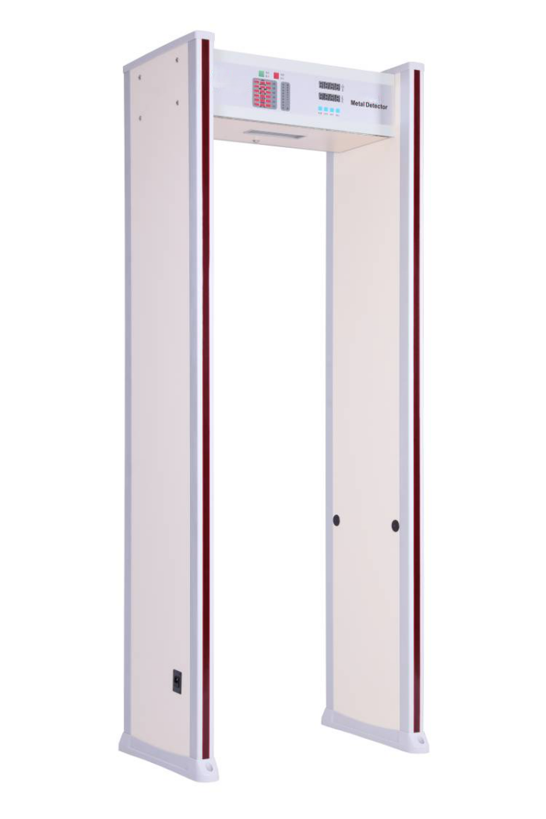
产品介绍
Product Introduct
FC-C金属探测门是一种检测人员有无携带金属物品的探测装置，又称金属探测门，金属探测安检门主要广泛应用于监狱、法院、博物馆、图书馆、新闻中心、医院、学校、电子厂、港口、高铁站、演唱会及各大区域场所机场，车站，大型会议等人流较大的公共场所用来检查人身体上隐藏的危险金属物品的安全检查，如枪支，管制刀具等。
产品特点
Product Introduct
- 产品材质：门体采用ABS材料，内置铝合金支柱、外加防火板、耐腐蚀，不吸潮，阻燃，不易划伤。
- 防风防振功能：能够避免因振动或摇晃产生的误报现象
- 复合电路设计：散射红处线装置，迅速扑捉感应信号，电脑自动识别杜绝人体通过时因感应滞后造成的探测失误。自动统计显示报警次数通过人数。避免误报和漏报。
- 准确定位：整体分12个区显示，单区或多区显示金属物品位置，双向边柱内置高亮二极管指示灯，准确提示报警区位，每个区位的灵敏度可以单独调节，从0-1000灵敏级别可调，机械自动化缠绕的"发射-接收"线，设计精确，牢固，具有极佳的探测能力，既可探稀有金属制品，也可随意探测集成电路块，所有功能由微型计算机控制，自动记录报警次数，通过人数有12个工作频点，探测门可并排使用，距离仅35mm互不干扰，采用了先进的数字自平衡技术，克服漏报，误报
- 微电脑处理技术：采用最先进的数字脉冲技术，相互式发射和接收装置，能精确定位被探测物品，直观显示目标物的区域位置。由微电脑控制电路产生扫描的电磁波，扫描速率可精密控制。通过控制面板根据需要进行程序设置，确保灵敏的设置具备灵活性、可靠性、稳定性。
- 复合电路设计：散射红处线装置，迅速扑捉感应信号，电脑自动识别杜绝人体通过时因感应滞后造成的探测失误。自动统计显示报警次数通过人数。分体式电源设计、在电压极不稳定情况下保证正常工作，底部配有固定件，防水，防潮。
- 灵敏度可调性：12个探测区域具备1000级灵敏度调节程序，可根据使用情况预先设定金属物品的可能部位及体积、重量、大小进行适当的灵敏度调节，排除皮带扣、钥匙、首饰、硬币等物品的误报，最高灵敏度可探测至一枚回形针大小的金属。
- 报警方式：拥有多种选择报警方式，便于识别探测物的具体区位。 根据周边安装环境的干扰程度不同，采用先进的磁电兼容技术，通过1000级DSP进行数字过滤，形成超强的抗电磁干扰能力。
- 密码保护设置：只有输入正确的密码，才能改变原程序和灵敏度以及其它的设置参数。密码为四位数可由用户自行设定
- 模块化设计：采用模块化设计，安装便捷，易于排除故障
- 强抗击工艺制作：在无人通过的状态下有较强的耐冲撞和碰击能力，待机正常工作运行时，不易受外界因素影响 并网组合优势：自行设定工作信号频率、并网安装多台探测门共同工作且相互不干扰
- 磁场发射技术：符合当前所采用的国际安全标准，采用弱磁场技术，对心脏起搏器佩戴着、孕妇、软盘、胶卷、录像带等无害
技术指标
Technical Indicators

- 电器参照EN60950安全标准执行
- 辐射参照EN50081-1标准执行
- 抗干扰参照EN50082-1标准执行
- 严格执行现行通过式金属探测器国家标准

基本参数
Basic Parameters
- 电源：90V - 250V 50/60Hz
- 功率: <35W
- 整机重量：约45kg
- 工作环境：-20℃－+45℃
- 外型尺寸：(mm)2200(高)X840(宽)X475(深)
- 通道尺寸：(mm)2000(高)X710(宽)X400(深)
- 工作频率：根据安装环境自行调节

产品尺寸
Product Size
